小学数学西南师大课标版二年级上册
第一单元第六节《整理与复习》第2课时活动设计
科目版本 | 小学数学 西南师大版 二年级上册
章 节 | 第一单元第6节
课 名 | 整理与复习 第2课时
学习目标 | 通过练习进一步巩固乘法知识，熟记口诀，熟练利用口诀计算和解决问题，培养学生观察能力与发现并解决问题的能力。
具体环节设计
教学环节 |  | 内 容
1. 教师上课
1.1谈话导入 |  | 上节课我们复习了乘法的意义和1—5的乘法口诀以及应用口诀进行口算和解决问题，说说看，你都掌握了吗？今天这节课，我们通过相关练习进一步巩固这部分知识。
1.2归纳整理 |  | （1）计算下面各题，说一说你发现了什么？  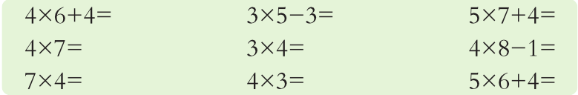  小结：一个乘法算式可以改写成乘加或乘减，计算乘加乘减算式时先算乘法再算加减。
（2）填运算符号。

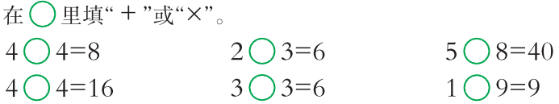
小结：全班交流时引导学生讨论：你用什么方法迅速判断出算式的运算？
教师小结：方法有：（1）排除法。先用加法试算，如果与算式后面的不符那就是要用乘法计算。（2）初步判断法。先初步把算式结果与算式的两个数的大小进行比较，如果相差较大一般就用乘法。

1.3课堂活动 |  | （1）解决问题  先选择有用的数学信息，再思考应该怎么列式解答？  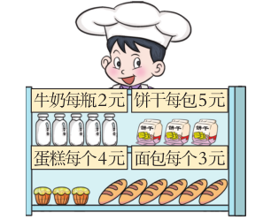  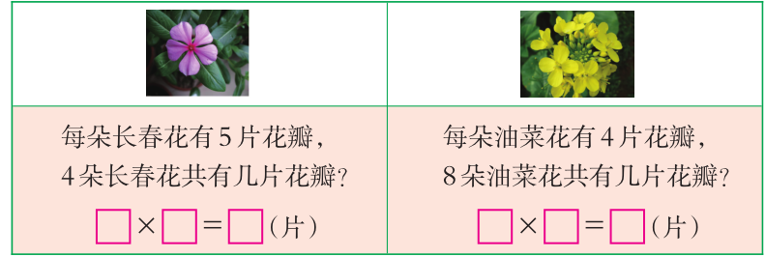  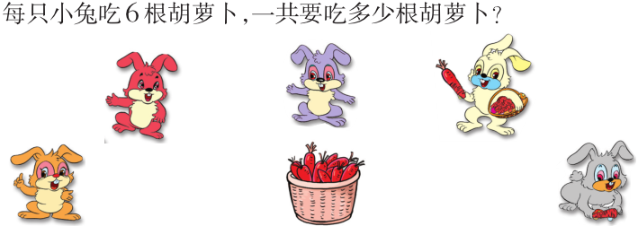
 |  | （2）课堂小结：今天你有什么收获？
1.4拓展练习 |  | （1）想一想，填一填。  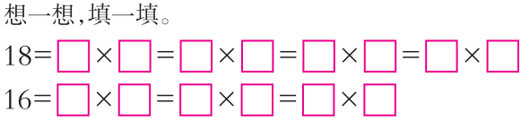  小结：①交换两个因数的位置积不变；②两个不同因数相乘，积可能相同
2. 学生自学
2.1跟我学 |  | 视频部分。  学习目标：  通过练习进一步巩固乘法知识，熟记口诀，熟练利用口诀计算和解决问题，培养学生观察能力与发现并解决问题的能力。
2.2跟我练 |  | （1）计算下面各题，说一说你发现了什么？  （2）  （3）
答案：（1）
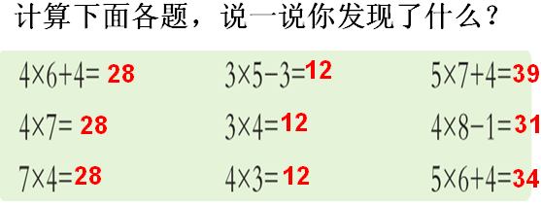
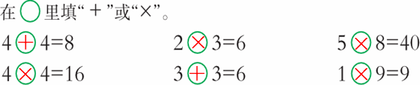
（2）

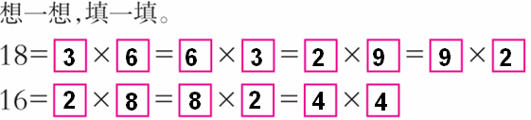
（3）

3．拓展资源
常见问题
问题：因数和积有什么关系？在解决问题时要注意什么？
答：刚认识乘法，学生在理解因数和积的关系上有一定的困难，因此教师只能初步让学生感知交换因数的位置积不变，两个不同的因数相乘，得到的积可能相同。在解决问题时要先观察题意，找到有用的数学信息，分析应该选用的解题方法，注意计算的正确性。

